Concert découverte et conférence du musicologue Claude Dauphin dans le cadre du Mois de l'histoire des noirs

Le lundi 28 février, concert à partir de 9 h et conférence à 19h30

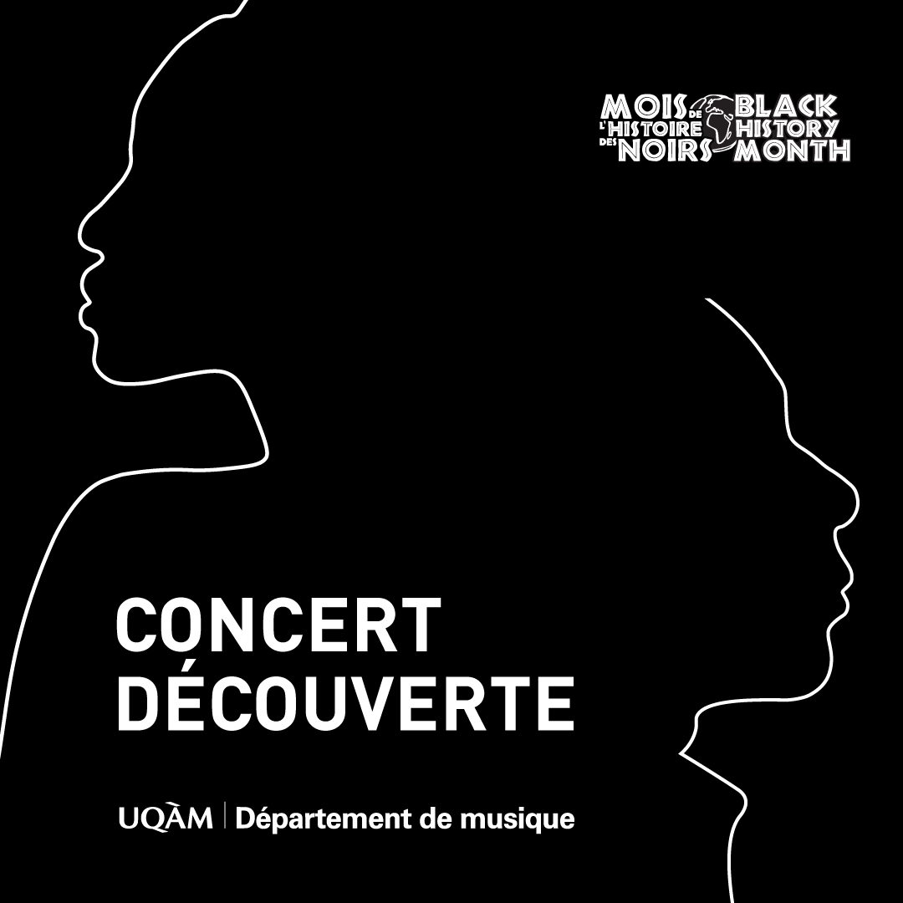
Montréal, le 23 février 2022 – Le lundi 28 février prochain, vous êtes convié.e.s à un concert découverte de musique classique et à une conférence du professeur émérite, musicologue et membre de l’OICRM, Claude Dauphin. Ces deux évènements seront diffusés en ligne gratuitement et clôtureront le Mois de l’histoire des Noirs.

Vous pourrez ainsi découvrir le répertoire de plusieurs compositeurs et compositrices noir.e.s méconnu.e.s du grand public qui sera interprété par des chargé.es de cours, des étudiant.es ainsi que deux professeurs du Département de musique. Le répertoire de ce concert matinal sera ensuite introduit par le professeur émérite et musicologue Claude Dauphin. Le tout sera diffusé live sur la page Facebook département de musique de l’UQAM pour parler de l’importance de ces créateurs et créatrices.

Pour plus de détails, consultez la page de l’évènement Facebook.

